VOTO PARTICULAR QUE FORMULA LA COMISIONADA EVA ABAID YAPUR, EN RELACIÓN CON LA RESOLUCIÓN DICTADA POR EL PLENO DEL INSTITUTO DE TRANSPARENCIA, ACCESO A LA INFORMACIÓN PÚBLICA Y PROTECCIÓN DE DATOS PERSONALES DEL ESTADO DE MÉXICO Y MUNICIPIOS, EN LA CUADRAGÉSIMA SEGUNDA SESIÓN ORDINARIA DE CATORCE DE NOVIEMBRE DE DOS MIL DIECIOCHO, EN EL RECURSO DE REVISIÓN 03711/INFOEM/IP/RR/2018.
Con fundamento en lo dispuesto por el artículo 14, fracciones X y XI del Reglamento Interior del Instituto de Transparencia, Acceso a la Información Pública y Protección de Datos Personales del Estado de México y Municipios, la que suscribe EVA ABAID YAPUR emite VOTO PARTICULAR respecto de la resolución dictada en el recurso de revisión 03711/INFOEM/IP/RR/2018, pronunciada por el Pleno de este Instituto ante el proyecto presentado por el Comisionado LUIS GUSTAVO PARRA NORIEGA, que es del tenor siguiente.
Es de destacar, que la suscrita comparte esencialmente las razones que dieron origen al recurso de revisión; empero, estimo necesario precisar algunas consideraciones de hecho y de derecho, respecto al estudio de la resolución de mérito.
En este sentido, tal y como quedó debidamente asentado en la resolución materia del presente voto, el particular requirió del Ayuntamiento de Tultitlán, en lo sucesivo EL SUJETO OBLIGADO, la nómina de las dos quincenas del mes de marzo de 2018, donde se apreciara todas las compensaciones y gratificaciones que reciben los servidores públicos, así como del personal de lista de raya, sindicalizados, de confianza y de la policía.
De las constancias que obran en el expediente electrónico del SAIMEX, se advierte que EL SUJETO OBLIGADO fue omiso en dar respuesta a la solicitud de información que le fuera planteada.
Inconforme con la falta de respuesta, EL RECURRENTE interpuso el recurso de revisión de mérito.
Así, del estudio del expediente electrónico del SAIMEX, la Ponencia Resolutora determinó ORDENAR al SUJETO OBLIGADO que previa búsqueda exhaustiva y razonable en todas las áreas competentes, otorgara en versión pública vía SAIMEX, la nómina correspondiente a las dos quincenas de marzo de 2018, así como de cualquier documento en donde conste el sobre sueldo de todos los trabajadores del Ayuntamiento y, en su caso, de la lista de raya, junto con el Acuerdo del Comité de Transparencia correspondiente, en términos del artículo 49, fracción VIII y 132 fracción II, de la Ley de Transparencia y Acceso a la Información Pública del Estado de México y Municipios, en el que funde y motive las razones sobre los datos reservados y confidenciales que se supriman o eliminen.
En ese sentido, la suscrita reitera, que si bien coincide en términos generales con las razones que dieron origen al recurso de revisión en comento, considero que la Ponencia Resolutora debió haber realizado un estudio más exhaustivo en cuanto a la fuente obligacional que constriñe al SUJETO OBLIGADO para contar con la información solicitada, pues del estudio de la resolución sólo se advierte que se nombra de manera general los documentos con los cuales se puede satisfacer el derecho de acceso a la información del solicitante; sin embargo, derivado de la negativa del SUJETO OBLIGADO para dar respuesta lo procedente era que se realizara un análisis a cada uno de ellos y así dejar en claro porque con los recibos de nómina o la nómina general que remite mensualmente al Órgano Superior de Fiscalización del Estado de México, se colmaba la solicitud de información que dio origen al recurso de mérito.
Es decir, debió de manera general establecer que la remuneración de los servidores públicos es diversa a la nómina, lo cual no puede colmar lo solicitado por EL RECURRENTE, cuando existe un documento específico, el cual debe ser generado por EL SUJETO OBLIGADO, en apego a lo establecido en los Lineamientos para la Integración del Informe Mensual para el año 2018, la cual es remitida mediante el Disco 4 del informe mensual por parte del Tesorero Municipal al Órgano Superior de Fiscalización del Estado de México, en términos del artículo 2, fracción XI de la Ley de Fiscalización Superior del Estado de México, documento que contiene información con un mayor grado de detalle, misma que puede ser de utilidad para el particular, como se muestra a continuación:

Lineamientos para la Integración del Informe Mensual para 2018
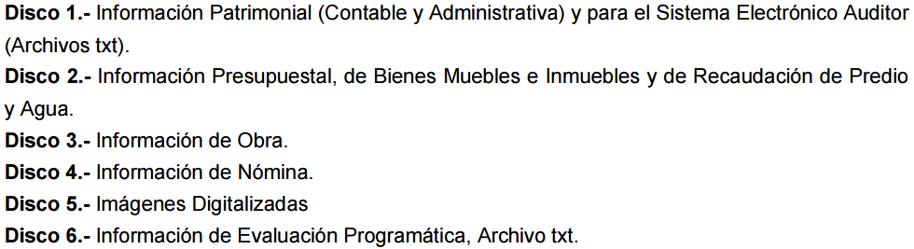

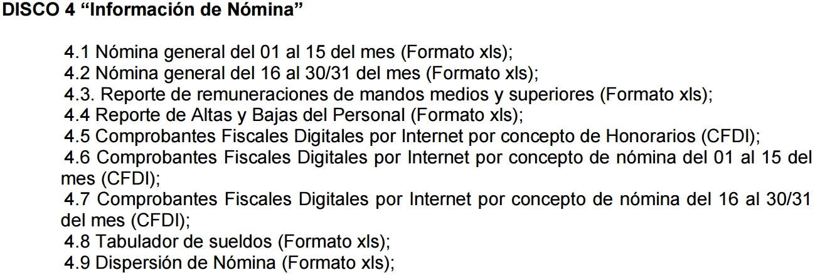
Es por ello, que la que suscribe emite VOTO PARTICULAR, pues se insiste que la Ponencia Resolutora debió analizar de manera puntual y específica los documentos con los que se tendría por colmado el derecho de acceso a la información del hoy RECURRENTE y en consecuencia le brindaría certeza jurídica del porque se ordena la entrega de dicha información, pues los particulares no son expertos y no conocen el nombre de los documentos en los que pudiera constar la información que desean conocer o bien obtener; por ello, no pueden de conformidad con el artículo 9, fracción I de la Ley de Trasparencia y Acceso a la Información Pública del Estado de México y Municipios, se debió analizar en el estudio la naturaleza jurídica de los mismos, al tratarse de una negativa por parte del SUJETO OBLIGADO.
EVA ABAID YAPUR
COMISIONADA
(RÚBRICA)

Esta hoja corresponde al voto particular emitido en el recurso de revisión 03711/INFOEM/IP/RR/2018, aprobado el catorce de noviembre de dos mil dieciocho.

YSM/AMV

Artículo 2.- Para los efectos de la presente Ley, se entenderá por: … XI. Informe Mensual: Al documento que mensualmente envían para su análisis al Órgano Superior de Fiscalización de la Legislatura, las Tesorerías Municipales y la Secretaría de Finanzas;

